H15S
Honda VTR1000 Firestorm 1997-

Montážní kit levá strana: Montážní kit pravá strana:
ID | Popis | Kat.č. | Ks
1 | Dural. adaptér | 636 | 1
2 | SL adaptér | 317 | 1
3 | Dural.váleček d=40 | 4 | 1
4 | Šroub M10x80 | 857 | 1
5 | Matice M12 | 811 | 1
6 | Podložka M12 | 803 | 1
7 | 3M páska |  | 1
8 | Šroub M6x25 | 877 | 3
9 | Šroub M4x16 | 876 | 2
10 | Nerezová tyč M12x410x30x30 |  | 1
ID | Popis | Kat.č. | Ks
1 | Dural. adaptér | 637 | 1
2 | SL adaptér | 317 | 1
3 | Dural.váleček d=50 | 5 | 1
4 | Šroub M10x80 | 857 | 1
5 | Matice M12 | 811 | 1
6 | Podložka M12 | 803 | 1
7 | 3M páska |  | 1
8 | Šroub M6x25 | 877 | 3
9 | Šroub M4x16 | 876 | 2

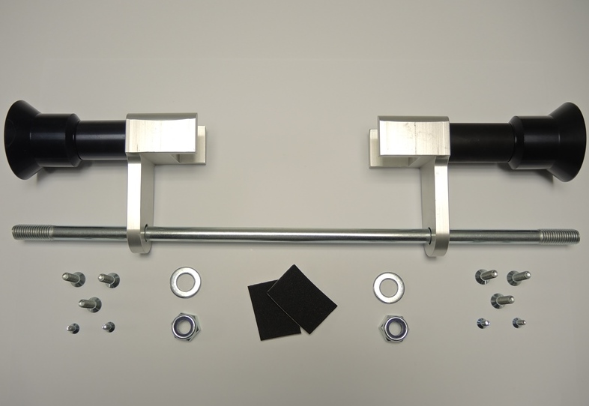

Montáž levá strana:
- Demontujte originální šroub z rámu motocyklu- M12.
- Skrz rám prostrčte nerez. tyč ID.8.
- Na tuto tyč nasaďte adaptér ID.1. V místě dotyku s rámem nalepte 3M pásku.
- Přitáhněte adaptér k rámu. Použijte podložku ID.6 a matici ID.5.
- Skrz SL adptér ID.2, prostrčte šroub ID.4 a nasuňte na něho váleček ID.3.
- Tuto sestavu namontujte na adaptér.
- Poté namontujte Slider pomocí šroubů ID.8 a destičku pomocí šroubů ID.9

Montáž pravá strana:
- Na tyč nasaďte adaptér ID.1. V místě dotyku s rámem nalepte 3M pásku.
- Přitáhněte adaptér k rámu. Použijte podložku ID.6 a matici ID.5.
3. Skrz SL adptér ID.2, prostrčte šroub ID.4 a nasuňte na něho váleček ID.3.
4. Tuto sestavu namontujte na adaptér.
5. Poté namontujte Slider pomocí šroubů ID.8 a destičku pomocí šroubů ID.9

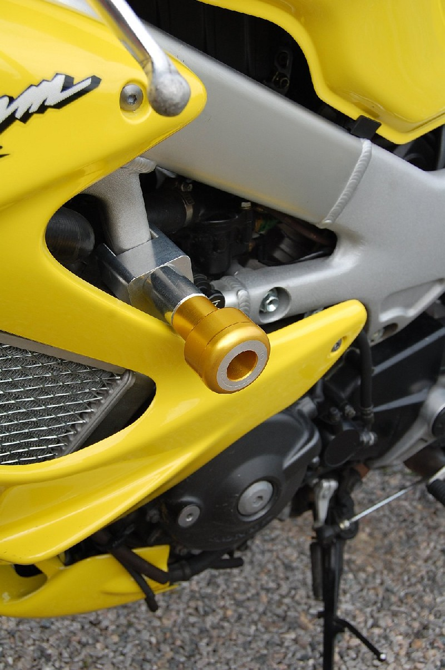
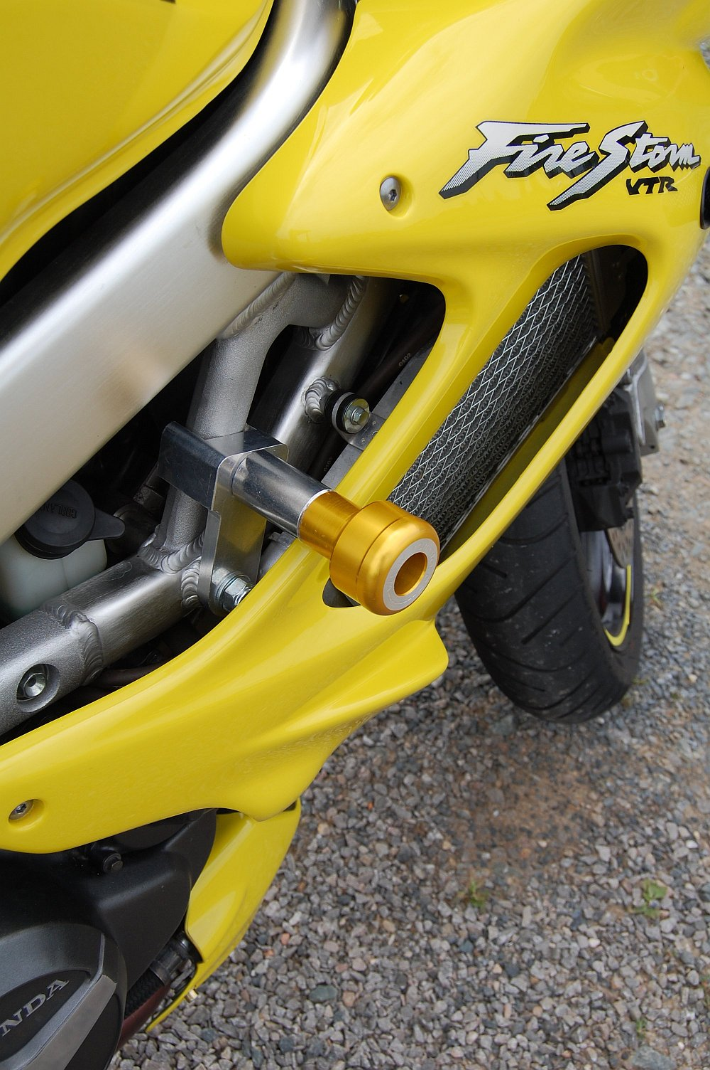
Upozornění: Při montáži, doporučujeme použít lepidlo na závity (modré barvy).

